圖書館第一次主題書展
一、書展主題:以城北廊帶為核心，以建成為基底，用書去探訪古今的臺北城，用文字去紀錄自己對城北的印象，用影像去紀錄當代的城北。
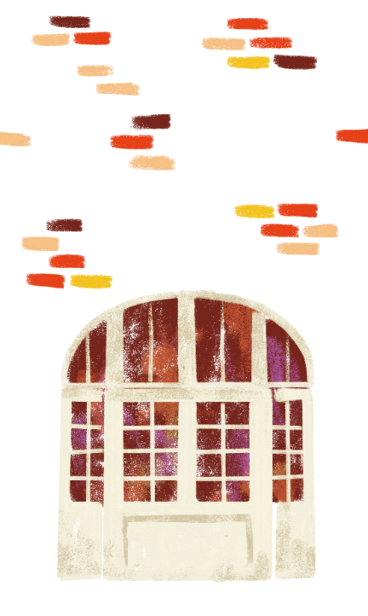
二、辦理時間與方式
(一)靜態書展：展出城北廊帶相關讀本
展出時間：3/14-4/29
展出地點：圖書館內一葉書舟
(二)動態活動：
1、城北影像短片展
2、城北影像徵稿競賽：
  - 報名徵件時間：即日起～4/22止。
  - 徵件內容:
- 徵求與城北廊帶相關的影像故事作品。創作內容可用城北廊帶的風景名勝、歷史文化、人物故事等作為主題進行創意發想。影像故事作品可用攝影作品或手繪圖文呈現。
- 投稿需附作品名稱與創作介紹（請替作品下一個有意義的名稱，並提供一百字左右的影像故事文字敘述）。
  - 手繪圖文作品收件規格：
- 比賽圖紙規定尺寸為8開（約39*27cm），紙張材質不限。每人參賽作品至多2件。
- 紙張顏色、彩繪素材及橫、直式不拘，黑白或彩色均可，但請以平 面設計，切勿立體黏貼，亦不得裱框。
- 攝影作品收件規格：
- 請繳交JPEG圖片電子檔，繳交規格至少1600＊1200pixel以上／300dpi（檔案不超過4MB）。每人參賽作品至多3件。
- 照片與文字須為本人原創，故同場景照片須拍兩張：一張為原圖，一張為圖+本人手入鏡圖。參賽時原圖與手入鏡圖請一併繳交。
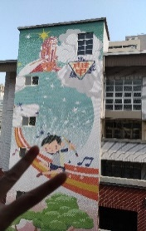
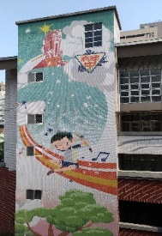
- 照片範例： 原圖 手入鏡圖：

  - 學生報名方式：在4/22午休前將稿件繳至圖書館櫃枱。
  - 評分標準：與主題契合50%、創意性30%、設計美感20%。
  - 評選方式與獎勵：邀請校內國文領域、藝術領域教師進行作品評選，選出若干名優選作品，擇期頒發獎狀及200元禮券。
  - 報名表
    - 手繪圖文作品:請將報名表填寫完畢剪下後，黏貼在作品背面右下角
    - 若為攝影照片檔，請將照片電子檔及報名表電子檔一併繳交

班級 |  | 座號 |  | 姓名
作品名稱
影像故事(一百字內)
作品授權同意書 |  | □同意：本人同意授權建成國中使用或重製本人參賽作品之圖像及文字，作為日後學校比賽評分、觀摩學習、教學等用途。  □不同意  本人簽名：__________________________

